РЕСПУБЛИКА АЛТАЙ  АДМИНИСТРАЦИЯ  МУНИЦИПАЛЬНОГО ОБРАЗОВАНИЯ  «ТУРОЧАКСКИЙ РАЙОН» | 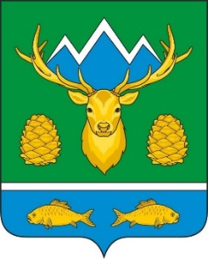 | АЛТАЙ РЕСПУБЛИКА  МУНИЦИПАЛ ТОЗОЛМО  АДМИНИСТРАЦИЯЗЫ  «ТУРОЧАК АЙМАК»
РАСПОРЯЖЕНИЕ |  | JАКААН

от 6 октября 2021 года № 541-р

с. Турочак
Об объявлении отбора подрядных организаций для подключения абонентов к инженерным системам водоснабжения, водоотведения в селах Артыбаш, Иогач Турочакского района Республики Алтай

В соответствии с Порядком предоставления субсидий организациям независимо от их организационно-правовой формы на возмещение части затрат на подключение абонентов к инженерным системам водоснабжения, водоотведения из бюджета муниципального образования «Турочакский район», утвержденным Постановлением Администрации муниципального образования "Турочакский район" от 19.08.2021г. №484 (далее – Порядок)

- Провести отбор подрядных организаций на подключение абонентов к инженерным системам водоснабжения, водоотведения в селах Артыбаш и Иогач Турочакского района Республики Алтай в целях предоставления субсидий из бюджета муниципального образования «Турочакский район»
- Установить дату и время начала подачи заявок 08.10.2021 14-00, дату и время окончания приема заявок 15.10.2021 16:00 час.
- Юридическому отделу Администрации Турочакского района (Самохвалова В.Г.) разместить объявление на официальном сайте муниципального образования «Турочакский район» в сети «Интернет» и обеспечить прием заявок подрядных организаций в соответствии с требованиями Порядка

ВРИО главы муниципального образования
«Турочакский район» К.А. Ивлев

